МИНИСТЕРСТВО НАУКИ И ВЫСШЕГО ОБРАЗОВАНИЯ РОССИЙСКОЙ ФЕДЕРАЦИИ

федеральное государственное бюджетное образовательное учреждение высшего образования

«УЛЬЯНОВСКИЙ ГОСУДАРСТВЕННЫЙ ТЕХНИЧЕСКИЙ УНИВЕРСИТЕТ»

Факультет ИСТ

Кафедра «Информационные системы»

Дисциплина «Разработка профессиональных приложений»

**КУРСОВАЯ РАБОТА**

Тема Разработка программы «Завод «Иди работать». Исполнитель»

Выполнил студент /Гуторов И.А./

подпись инициалы, фамилия

Курс второй Группа ПИбд-23

Направление/специальность 09.03.04 «Программная инженерия» (профиль

«Программная инженерия»)

Руководитель доцент Эгов Е.Н.

должность, ученая степень, ученое звание фамилия, имя, отчество

Дата сдачи:

« » 2025 г.

Дата защиты:

« » 2025 г. Оценка:

Ульяновск 2025 г

МИНИСТЕРСТВО НАУКИ И ВЫСШЕГО ОБРАЗОВАНИЯ РОССИЙСКОЙ ФЕДЕРАЦИИ

федеральное государственное бюджетное образовательное учреждение   
высшего образования

«УЛЬЯНОВСКИЙ ГОСУДАРСТВЕННЫЙ ТЕХНИЧЕСКИЙ УНИВЕРСИТЕТ»

Факультет ИСТ

Кафедра «Информационные системы»

Дисциплина «Разработка профессиональных приложений»

**ЗАДАНИЕ НА КУРСОВУЮ РАБОТУ**

Студенту ПИбд-23 Гуторов И.А.

группа фамилия, инициалы

Тема работы Разработка программы «Завод «Иди работать». Исполнитель»  
Срок сдачи законченного проекта «___» ________________ 2025 г.

**Исходные данные к работе**: описание задания по теме, утвержденной распоряжением деканата ФИСТ

**Рекомендуемая литература**: курс лекций по дисциплине «Технологии программирования», методические указания к лабораторным работам по дисциплине «Технологии программирования», интернет-источники.

**Содержание пояснительной записки** (перечень подлежащих разработке вопросов)   
Введение. Описание актуальности задачи.

Первая глава. Описание предметной области, поиск аналогов, ТЗ. Представление диаграмм с их описанием.

Вторая глава. Представление руководства пользователя для разработанного проекта.

Третья глава. Представление руководства программиста для разработанного проекта.

**Перечень графического материала** (с точным указанием обязательных чертежей) Диаграммы UML: диаграммы вариантов использования (use-case), диаграмма последовательности (sequence), диаграмма состояния (state-machine).

ER-диаграмма.  
Скриншоты разработанного программного продукта.

Руководитель доцент _____________ /Эгов Е.Н./

должность подпись инициалы, фамилия

«_____» _______________2025 г.

Студент ________________   **/** Гуторов И.А.**/**

подпись инициалы, фамилия

«_____» ________________2025 г.

МИНИСТЕРСТВО НАУКИ И ВЫСШЕГО ОБРАЗОВАНИЯ РОССИЙСКОЙ ФЕДЕРАЦИИ

федеральное государственное бюджетное образовательное учреждение   
высшего образования

«УЛЬЯНОВСКИЙ ГОСУДАРСТВЕННЫЙ ТЕХНИЧЕСКИЙ УНИВЕРСИТЕТ»

**ОТЗЫВ  
руководителя на курсовую работу**

студента Гуторова Ивана Александровича

фамилия, имя и отчество

Факультет ИСТ группа ПИбд-23 курс второй

Дисциплина «Разработка профессиональных приложений»

Тема работы Разработка программы «Завод «Иди работать». Исполнитель»

Отмечаются следующие моменты: актуальность темы исследования; соответствие содержания и структуры курсовой работы ее теме; степень разработанности проблемы, наиболее интересно исследованные вопросы. Оценивается степень самостоятельности и инициативы студента; умение пользоваться различными источниками информации; уровень его теоретической подготовки; умение анализировать научные материалы, делать практические выводы; знание основных концепций, научной и специальной литературы по избранной теме. Содержится оценка проекта (работы) руководителем.

______________________________________________________________________________________________________________________________________________________________________________________________________________________________________________________________________________________________________________________________________________________________________________________________________________________________________________________________________________________________________________________________________________________________________________________________________________________________________________________________________________________________________________________________________________________________________________________________________________________________________________________________________________________________________________________________________________________________________________________________________________________________________________________________________________________________________________________________________________________________________________________________________________________________________________________________________________________________________________________________________________________________________________________________________________________________________________________________________________________________

Руководитель доцент /Эгов Е.Н./

должность, учёная степень, ученое звание подпись инициалы, фамилия

«_____»________________2025 г.

Техническое задание на разработку программного продукта «Завод «Иди работать». Исполнитель»

Программа «Завод «Иди работать». Исполнитель» предназначена для ведения учета деталей. Пользователи формируют детали, в каких изделиях они используются, и какие производства будут задействованы в изготовлении. Программа предоставляет возможность получения отчетов по изделиям. Пользователи могут создавать детали. Могут создавать изделия и выбирать к ним детали. Могут создавать производства и выбирать к ним детали. Могут связывать производства с цехами. Могут получать списки цехов по выбранным деталям в формате текстового документа или электронной таблицы. Могут получать сведения на почту или в программе по деталям с расшифровкой по производствам и станкам за период.

Основной функционал программы:

* Регистрация. Для регистрации пользователь должен заполнить следующие данные:
  + Логин. Уникальный, не длиннее 50 символов, только из латинских букв и цифр.
  + ФИО. Только из кириллических букв, 3 слова через пробел.
  + Дата рождения. В формате ДД.ММ.ГГГГ.
  + Пароль. Из 8 или более символов, содержит буквы из разных регистров, цифры и особые символы.
* Авторизация. Пользователь вводит логин и пароль. Если такой пользователь есть в системе, то происходит переход к основной форме. Если такого пользователя нет в системе, выводится сообщение об этом с просьбой ввести заново данные.
* Основная форма. Состоит из пунктов меню и логотипа. Через пункты меню можно перейти на формы работы с деталями, изделиями и производствами (в том числе и привязка производств), на форму получения списка изделий и на форму получения отчета по изделиям. Дополнительно, если реализовано, то вызов формы рекомендательной подсистемы.
* Формирование детали (CRUD). Имеется форма со списком всех деталей пользователя и кнопки для создания, изменения и удаления детали. По детали хранятся следующие сведения:
  + Id: varchar(100)
  + Название: varchar(100)
  + Материал: varchar(100)
* Формирование изделия (CRUD). Имеется форма со списком всех изделий пользователя и кнопки для создания, изменения и удаления изделия. По изделию хранятся следующие сведения:
  + Id: varchar(100)
  + Название: varchar(100)
  + Дата создания: date

Имеется возможность выбрать в создаваемую запись доступные детали **(из тех, что создавал сам пользователь)** из списка (несколько) и сохранить изменения.

* Формирование производства (CRUD). Имеется форма со списком всех производств пользователя и кнопки для создания, изменения и удаления производства. По производству хранятся следующие сведения:
  + Id: varchar(100)
  + Адрес: varchar(100)

Имеется возможность выбрать в создаваемую запись доступные детали **(из тех, что создавал сам пользователь)** из списка (несколько) и сохранить изменения.

* Привязка производств **(из тех, что создавал сам пользователь)** к цехам. Пользователь может выбрать производство, цех и связать их.
* Получение списка. Пользователь может получить список цехов по выбранным деталям **(из тех, что создавал сам пользователь)**. Пользователь отмечает интересующие его детали, указывает формат файла (doc или xls), указывает имя и место сохранения файла и получает интересующий его список.

При выводе в doc-файл формат документа будет следующим:

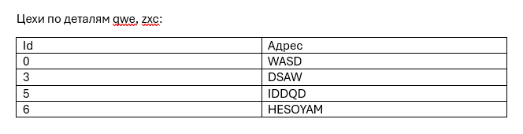

При выводе в xls-файл формат документа будет следующим:



* Пользователь может получить сведения за период по деталям (из тех, что создавал сам пользователь), для которых требовались производства и станки. Для этого он должен указать интересующий его период, выбрать вариант получения сведений (отправка на почту или вывод на форму) и получить отчет.
* Метод создания работников. Метод вызывается при старте программы, проверяет, есть ли работники в базе данных, и, если их нет, рандомно создавать их там.
* Метод создания станков. Метод вызывается при старте программы, проверяет, есть ли станки в базе данных, и, если их нет, рандомно создавать их там.
* Метод создания цехов. Метод вызывается при старте программы, проверяет, есть ли цехи в базе данных, и, если их нет, рандомно создавать их там.

В качестве интерфейса пользователя будет выступать Web-клиент, разработанный на Web API.

Предметная область и аналоги

ERP-системы для производства:

* SAP S/4HANA Manufacturing

Охватывает управление заготовками, производственными этапами, станками, персоналом. Интегрируется с MES (Manufacturing Execution System) для контроля выполнения планов. Возможность генерации отчетов в различных форматах.

* Oracle ERP Cloud (Manufacturing Module)

Имеет функции управления материалами, оборудованием, цехами; планирования производственных процессов и отслеживания этапов; аналитики по загрузке станков и сотрудников.

* Microsoft Dynamics 365 Supply Chain Management

Реализован учет деталей, заготовок, связь с изделиями; управление цехами и распределение работников. Можно вести гибкую отчетность с экспортом в Excel/PDF.

2. Специализированные MES-системы

* ProShop

Для машиностроительных предприятий. Учет станков, работников, деталей. Отслеживание этапов производства и формирование отчетов.

* Katana MRP

Управление заготовками, материалами, производственными планами. Визуализация загрузки станков и цехов. Интеграция с почтой для уведомлений.

4. Системы для учета персонала

* BambooHR

Учет работников, их привязка к отделам и оборудованию. Анализ загрузки сотрудников.

* 1С:Предприятие

Учет персонала, расчет заработной платы, учет рабочего времени, кадровое планирование. Широкое применение отчетности.

Диаграммы для разработки программного продукта «Завод «Иди работать». Исполнитель»

Диаграмма вариантов использования

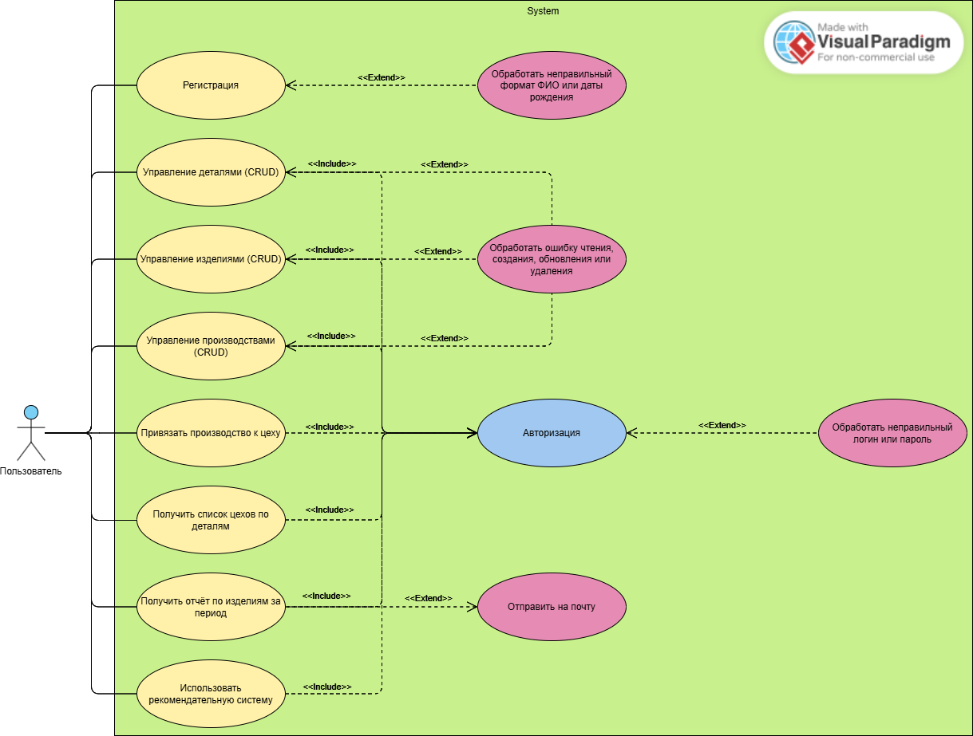

Система включает акторов (пользователей), взаимодействующих с функционалом управления производством. Основные прецеденты: регистрация, CRUD-операции для деталей, изделий и производств, привязка производств к цехам, формирование отчетов за период и использование рекомендательной системы. Связи между акторами и прецедентами прямые: пользователь инициирует действие (например, «Создать изделие»), а система обрабатывает запрос. Отдельно выделены системные прецеденты: авторизация, обработка ошибок ввода (некорректные ФИО, дата рождения), ошибок CRUD-операций и аутентификации (неверный логин/пароль). Каждый прецедент связан с актором через ассоциацию, а зависимости между прецедентами (например, «Проверить детали» перед «Создать изделие») показаны пунктирными стрелками с меткой «include».

Диаграмма последовательности

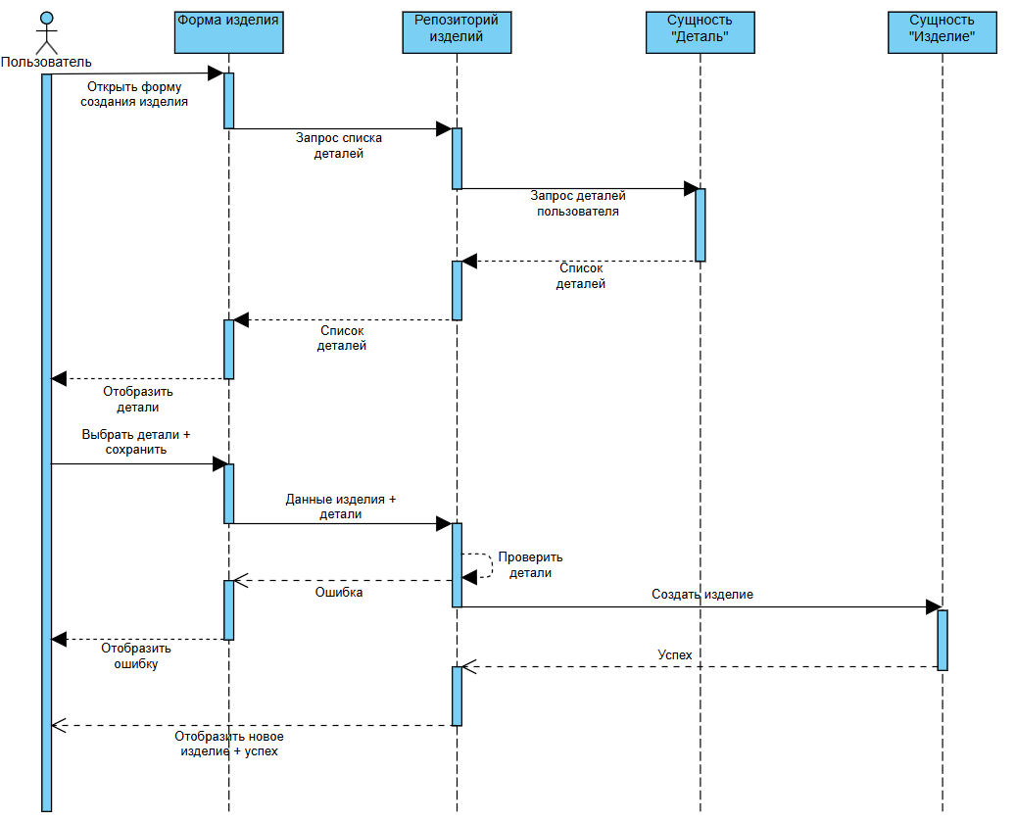

Процесс начинается с открытия формы создания изделия. Пользователь запрашивает список деталей, выбирает их и сохраняет выбор. Система проверяет валидность деталей (наличие данных о станках и материалах). Если данные не валидны — отображается ошибка. При успешной проверке формируются данные изделия, которые сохраняются в БД. Если сохранение завершается ошибкой (например, дубликат Id), процесс прерывается с уведомлением. Успешное создание изделия приводит к отображению его данных и статуса «Успех». Дополнительно предусмотрен этап генерации файла (например, техкарты): после проверки деталей система формирует файл, сохраняет его и обрабатывает ошибки (например, отсутствие прав доступа к директории).

Диаграмма состояний

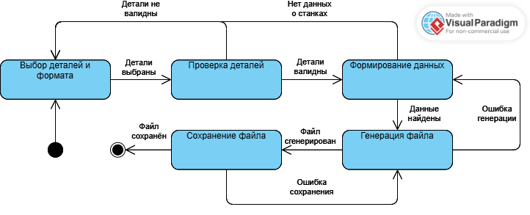

Процесс начинается с выявления невалидных данных: система проверяет детали и обнаруживает ошибки (например, "Детали не валидны" или "Нет данных о станках"). Пользователь повторно выбирает детали и формат файла ("Выбор деталей и формата"). После подтверждения выбора ("Детали выбраны") система выполняет проверку корректности данных ("Проверка деталей"). Если детали не проходят проверку, процесс возвращается к этапу выбора. При успешной проверке ("Детали валидны") система переходит к формированию данных для файла ("Формирование данных") и запускает его генерацию ("Генерация файла"). Если генерация завершается успешно ("Файл сгенерирован"), система сохраняет файл ("Сохранение файла"). При ошибке сохранения ("Ошибка сохранения") процесс прерывается с уведомлением. Если на этапе генерации возникает проблема ("Ошибка генерации"), система также останавливает процесс. Успешное завершение отмечено статусом "Файл сохранён".

Схема БД для разработки программного продукта «Завод «Иди работать». Исполнитель»

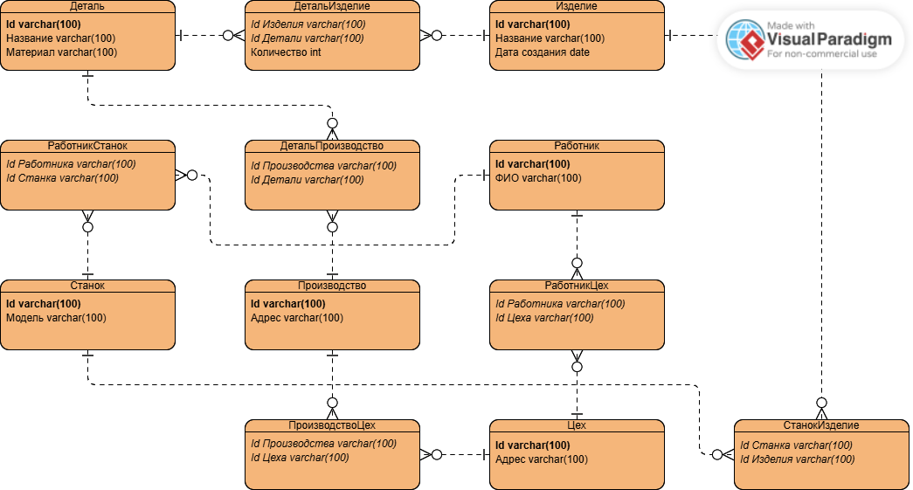

Сущности включают Деталь (атрибуты: Id, название, материал), Изделие (Id, название, дата создания), Производство (Id, адрес), Цех (Id, адрес), Станок (Id, модель), Работник (Id, ФИО). Связи:

* Изделие и Деталь связаны через таблицу Деталь/Задание (отношение многие-ко-многим: одно изделие включает несколько деталей, одна деталь используется в нескольких изделиях).
* Производство и Цех связаны через ПроизводствоЦех (многие-ко-многим: производство может быть привязано к нескольким цехам).
* Работник и Станок связаны через РаботникСтанок (многие-ко-многим: работник обслуживает несколько станков).
* Деталь и Производство связаны через ДетальПроизводство (многие-ко-многим: деталь используется в нескольких производствах).
* Работник и Цех связаны через РаботникЦех (многие-ко-многим: работник может быть прикреплен к нескольким цехам).
* Станок и Изделие связаны через СтанокИзделие (многие-ко-многим: станок участвует в создании нескольких изделий).